6-35KV户内、户外电流互感器

使

用

说

明

书

保定友泰电气有限公司

6-35KV户内、户外电流互感器
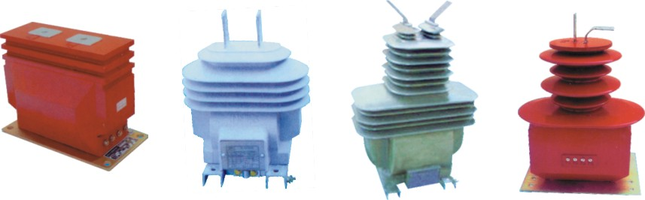
LZZBJ9-10电流互感器 LZW-10户外电流互感器 LZW-35户外电流互感器 LZZB7-35电流互感器
本型电流互感器为环氧树脂浇注全封闭支柱式结构，适用于额定电压为 35KV及以下，额定频率为50Hz的户内电力线路及其设备中作电流、电能测量和继电保护使用，本型互感器具有体积小重量轻、绝缘性能优等特点，还可以根据用户的需要，制成各种特殊规格，灵活性强。本型互感器适用于GSFC-10型交流金属铠装封闭式高压开关设备，JYN210单母线手车式等开关柜。
